Лабораторная работа №1
Вариант 1
«Система управления персоналом»

Задание №1
Постройте диаграмму вариантов использования, включающую вышеуказанные роли и сценарии взаимодействия.
Описание системы:
Она обеспечивает
Действующие лица:
– сотрудник
– руководитель отдела
– отдел кадров
Возможные варианты использования:
– подать заявление на отпуск
– утвердить/отклонить заявку сотрудника
– формирование отчетов по персоналу
– выдача справок о сотруднике
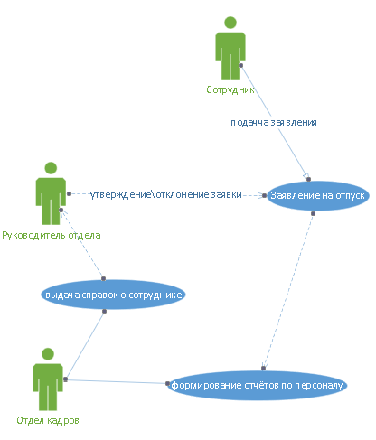
Задание №2
Последовательность шагов при подаче сотрудником заявления на отпуск и
последующей обработке руководителем отдела.
- Подача заявления на отпуск: Сотрудник подаёт заявление на отпуск руководителю отдела.
- Выдача справок о сотруднике: Отдел кадров отправляет Руководителю отдела данные об этом сотруднике, для подтверждения причины заявления
- Утверждение\отклонение заявления: Руководитель отдела решает, принимать заявления или отказать, если причина отпуска не совпадает с заявлением, или причина не является основательной для отпуска, руководитель отказывается принимать заявление, если причина отпуска является основательной, заявление принимают.
- Формирование отчётов по персоналу: Отдел кадров проверяет:
- Если заявление приняли – статус сотрудника меняют на отпуск.
- Если заявление не приняли – статус сотрудника не меняют.

